ANALISIS PERUBAHAN MAKNA KATA
PADA KOLOM KOMENTAR WARGANET
DI AKUN INSTAGRAM EL RUMI
SKRIPSI
diajukan untuk memenuhi salah satu syarat memperoleh gelar sarjana pendidikan pada program studi Pendidikan Bahasa dan Sastra Indonesia IPI Garut

oleh
Zira Nurfadilla
NIM 23214006

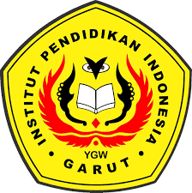

PROGRAM STUDI PENDIDIKAN BAHASA DAN SASTRA INDONESIA
FAKULTAS PENDIDIKAN ILMU SOSIAL, BAHASA DAN SASTRA
INSTITUT PENDIDIKAN INDONESIA GARUT
2026

